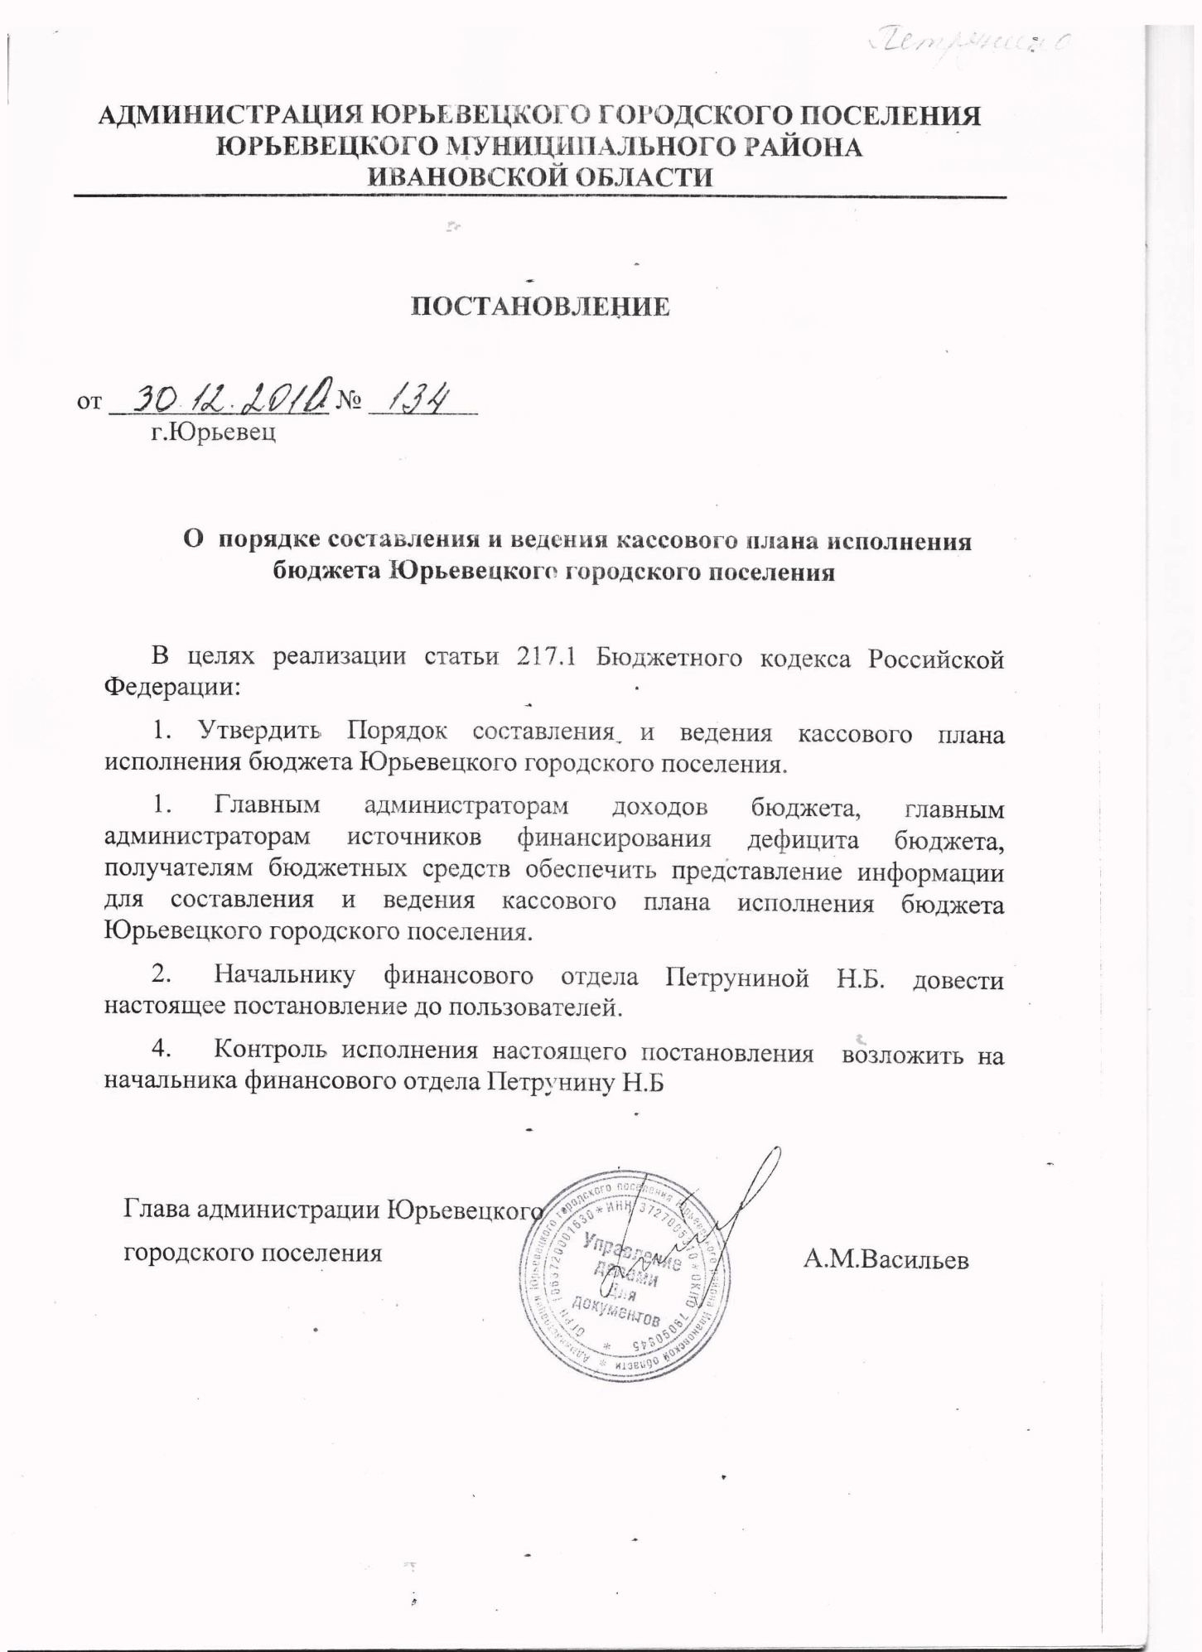

Утвержден
Постановлением администрации
Юрьевецкого городского поселения
от 30.12.2010г № 134

Порядок
составления и ведения кассового плана
исполнения бюджета Юрьевецкого городского поселения

1. Общие положения
1.1. Настоящий Порядок разработан в соответствии со статьей 217.1 Бюджетного кодекса Российской Федерации и определяет порядок составления, ведения кассового плана, а также устанавливает состав и сроки представления главными администраторами доходов бюджета Юрьевецкого городского поселения (далее – главные администраторы доходов), главными администраторами источников финансирования дефицита бюджета Юрьевецкого городского поселения (далее – главные администраторы источников финансирования дефицита), получателями средств бюджета Юрьевецкого городского поселения (далее – получателями бюджетных средств) сведений, необходимых для составления и ведения кассового плана.
1.2. Кассовый план составляется финансовым отделом администрации Юрьевецкого городского поселения (далее–финансовый отдел) на текущий финансовый год в разрезе кварталов, после принятия решения Советом об утверждении бюджета, до 1 февраля текущего финансового года. Кассовый план составляется и ведется с применением программного комплекса «Бюджет-КС» в электронном виде и на бумажном носителе.
Кассовый план на предстоящий квартал детализируется помесячно с учётом фактического исполнения кассового плана за истекший квартал и утверждается не позднее 5 рабочих дней после начала квартала.
1.3. Кассовый план утверждается главой администрации Юрьевецкого городского поселения и доводится до пользователей.
2. Состав кассового плана
2.1. Кассовый план составляется по форме согласно приложению № 1 к настоящему Порядку.
2.2. В кассовый план включаются:
− показатели кассового плана по доходам бюджета;
− показатели кассового плана по расходам бюджета;
− показатели кассового плана по источникам финансирования дефицита бюджета.
2.3. Показатели кассового плана по доходам бюджета отражают прогноз кассовых поступлений в бюджет Юрьевецкого городского поселения в текущем финансовом году и включают в себя следующие группы:
- налоговые и неналоговые доходы;
- безвозмездные поступления, в т.ч.:
• дотации бюджетам субъектов Российской Федерации;
• безвозмездные поступления, имеющие целевой характер использования из бюджетов бюджетной системы Российской Федерации.
2.4. Показатели кассового плана по расходам бюджета отражают прогноз кассовых выплат из бюджета по получателям бюджетных средств в соответствии с распределением бюджетных ассигнований в ведомственной структуре расходов бюджета городского поселения, утвержденной решением Совета о бюджете.
Показатели кассового плана по расходам формируются на основании бюджетной росписи по расходам и прогноза кассовых выплат из бюджета, представленных получателями бюджетных средств.
Распределение кассовых выплат из бюджета осуществляется в разрезе КОСГУ.
2.5. Показатели для кассового плана по источникам финансирования дефицита бюджета Юрьевецкого городского поселения формируются на основании бюджетной росписи по источникам финансирования дефицита бюджета и прогноза кассовых поступлений и кассовых выплат по источникам финансирования дефицита бюджета на текущий финансовый год и включают в себя:
− суммы по привлечению заемных средств;
− средства от продажи акций и иных форм участия в капитале, находящихся в муниципальной собственности;
− изменение остатка средств на счете по учёту средств бюджета.
3. Порядок составления кассового плана бюджета Юрьевецкого городского поселения
3.1. В течение 10 рабочих дней со дня принятия Советом Юрьевецкого городского поселения решения о бюджете:
- финансовый отдел администрации составляет кассовый план по доходам и источникам финансирования дефицита бюджета с разбивкой по месяцам по форме согласно приложениям №№ 2,4 соответственно;
- получатели бюджетных средств представляют в финансовый отдел показатели кассового плана по расходам с разбивкой по месяцам по форме согласно приложению № 3:
3.2. Финансовый отдел осуществляет свод показателей кассового плана по доходам, расходам и источникам финансирования дефицита бюджета Юрьевецкого городского поселения в разрезе кварталов с помесячной детализацией первого квартала и выявляет периоды возникновения кассовых разрывов.
4. Сбалансированность кассового плана
4.1. В случае возникновения кассовых разрывов финансовый отдел в течение рабочего дня представляет главе администрации предложения по устранению кассового разрыва.
4.2. Кассовый разрыв может быть устранен за счет привлечения заемных средств, а при невозможности устранить кассовый разрыв за счёт привлечения заёмных средств финансовый отдел рассматривает возможность перенесения части расходов на более поздний период.
4.3. При недостаточности мер, указанных в пункте 4.2. данного Порядка, для организации исполнения бюджета устанавливаются предельные объемы оплаты денежных обязательств на соответствующий период финансового года в порядке, утверждённом администрацией Юрьевецкого городского поселения.
В случае установления предельных объемов оплаты денежных обязательств финансовый отдел показатели кассового плана по расходам приводит в соответствие с показателями кассового плана по доходам.
4.4. Финансовый отдел после осуществления балансировки составляет проект кассового плана по форме согласно приложению № 1 и направляет на утверждение главе администрации Юрьевецкого городского поселения.
4.5. В течение двух рабочих дней после утверждения кассовый план доводится до пользователей.
5. Уточнение кассового плана с учётом фактического исполнения за квартал
5.1. Финансовый отдел в течение 10 рабочих дней наступившего квартала осуществляет уточнение кассового плана с учётом его фактического исполнения за истекший квартал с отнесением отклонений по показателям кассового плана по доходам и по расходам на 4 квартал - за исключением случаев, указанных в п. 5.2. настоящего Порядка.
5.2. Получатели бюджетных средств не позднее 5 рабочих дней до окончания текущего квартала вправе обратиться в финансовый отдел по вопросу перераспределения неисполненных объёмов кассовых выплат на последующие периоды с указанием причин неисполнения в текущем квартале и обоснованием перераспределения.
Финансовый отдел в течение 2 рабочих дней рассматривает представленные обращения и доводит до получателей информацию о принятом решении.
5.3. При отклонении фактических кассовых поступлений и кассовых выплат по источникам финансирования дефицита областного бюджета от запланированных, производится перераспределение источников финансирования дефицита в целях достижения их оптимального использования.
6. Внесение изменений в кассовый план
6.1. В кассовый план могут быть внесены изменения в следующих случаях:
− внесение изменений в решение о бюджете;
− внесение изменений в бюджетную роспись.
6.2. Главные администраторы доходов, получатели бюджетных средств, главные администраторы источников финансирования дефицита представляют в финансовый отдел администрации Юрьевецкого городского поселения справки об изменениях показателей кассового плана по доходам, расходам, источникам финансирования дефицита бюджета по формам согласно приложениям №№ 5, 6, 7 соответственно:
в течение 5 рабочих дней со дня вступления в силу решения о бюджете;
в течение 3 рабочих дней со дня утверждения справки о внесении изменений в сводную бюджетную роспись.
Справки об изменении прогноза кассовых поступлений и выплат составляются без учёта фактического исполнения кассового плана.
Финансовый отдел на основании полученных справок вносит изменения в кассовый план, осуществляет его балансировку, утверждение и доведение до пользователей.
6.3. При внесении изменений в сводную бюджетную роспись, не влекущих изменения общего объёма расходов по получателю бюджетных средств, вносит изменения в кассовый план в пределах утверждённых ему кассовых выплат в целом в разрезе месяцев.
6.4. В случае поступления из вышестоящих бюджетов субсидий, субвенций и иных межбюджетных трансфертов, сверх утверждённых в текущем финансовом году решением о бюджете, в кассовом плане по доходам указанные средства отражаются в периоде их фактического поступления из вышестоящих бюджетов, в кассовом плане по расходам - в периодах планируемых кассовых выплат.

